

**J I A N G S U U N I V E R S I T Y**

《管理信息系统研发A》实验报告

**班级： 信息1401**

**学号： 3140803020**

**姓名： 高传威**

**指导老师： 刘秋生**

**日期：2017年 4月**

**一、实验目的**

本次实验的目的是建立一个基于.net语言以及Microsoft Office Access 2007数据库工具的学生考试信息管理系统，系统包括了对管理员、教师、学生信息的录入、修改、注销、对学生成绩进行查询，包括教师、学生、管理员登录系统拥有不同权限的一个集成，并且对于用户的登录信息采用了加密功能。

**二、实验内容**

1、对学生试题库管理信息系统主控模块功能分析，明确模块功能要求。

2、进行学生试题库管理信息系统主控模块的功能结构，业务流程、数据结构、程序的设计。

3、独立组织数据、编写程序代码，上机调试，通过验收。

4、提交实验验收报告和实验报告。

**三、模块功能简介**

本系统分成三个模块：

1、登录系统

该系统采用sql server 2008数据库用来保存用户登录系统的信息，并且对用户的登录信息进行了加密，防止用户密码的泄露。同时用户的登录信息由管理员在后台输入，用户仅能修改密码和找回密码，无权进行注册。

2、用户管理系统

学生成绩管理系统主要包括了学生语文、数学、英语三门课程的成绩，为学生提供查询成绩功能。教师有权限对于学生的成绩进行修改。

3、文件管理系统

学生以及教师的个人信息及登录信息由管理员从后台直接录入，仅对学生及教师开放查询功能，学生与教师并无注册等修改、添加数据的功能。

1. 学生考试系统
2. 教师阅卷系统

**四、模块设计说明**

学生试题库管理信息系统

管理员

学生

教师

用户注册

用户授权

用户撤消

命题管理

抽取试题

题

评阅成绩

练习

考试

查询

**五、数据结构**

1、数据库表

（1）用户信息表

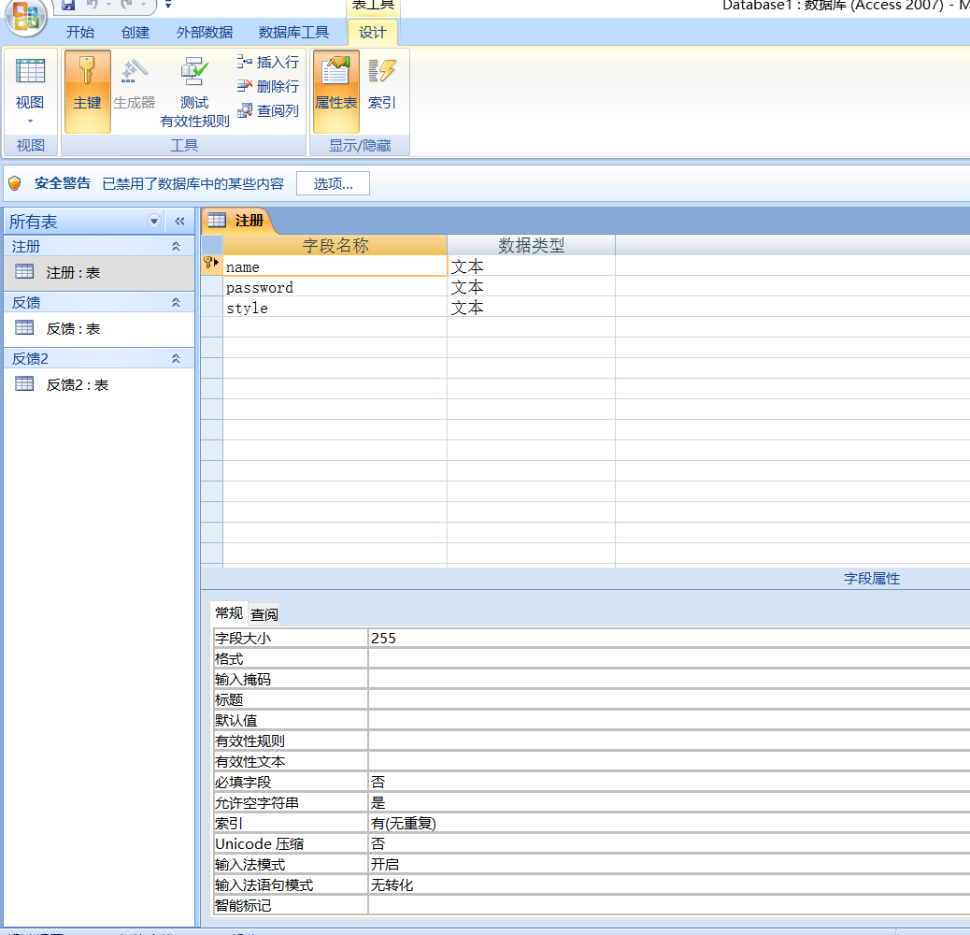

**六、程序设计说明**

本程序采用.net语言进行开发，目前只进行前端设计以及登录功能的实现，附核心代码及测试代码如下：

**七、调试样本数据**

1、用户登录信息插入

通过执行管理员测试代码，进行了用户登录信息的插入，得出以下数据：

表明登录账号密码已插入数据库中，且密码经过加密。

2、用户登录功能

通过如下登录界面，输入测试账号密码：阿威 123456

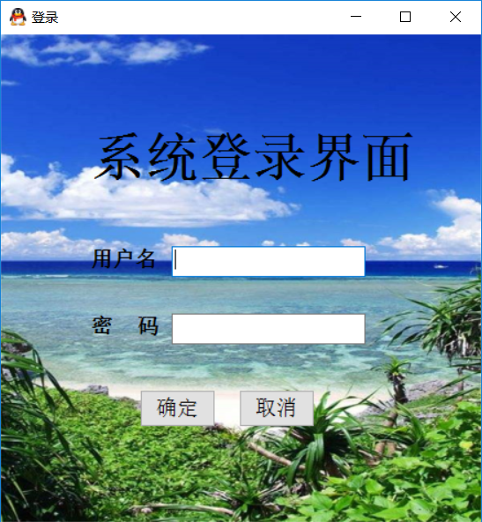

登陆成功，跳转至主界面

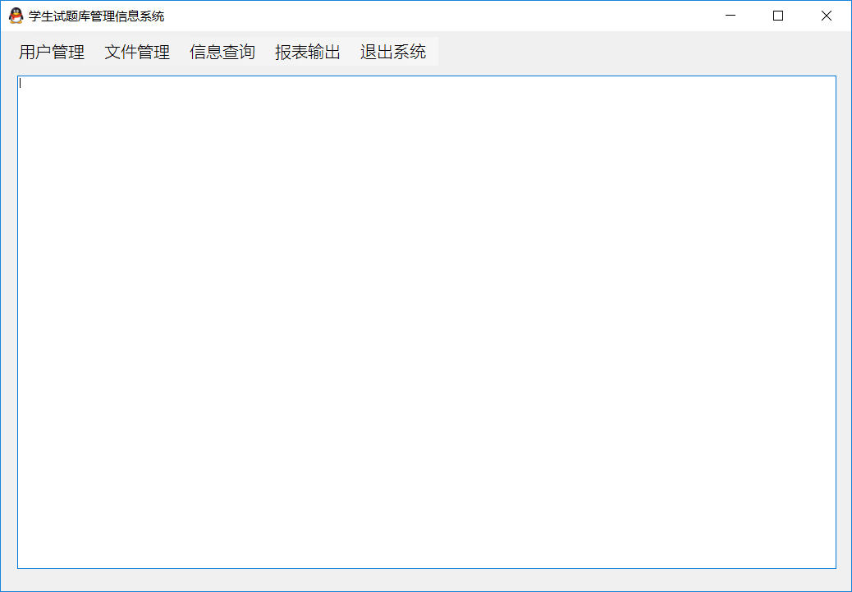

如果输入错误密码，结果如下

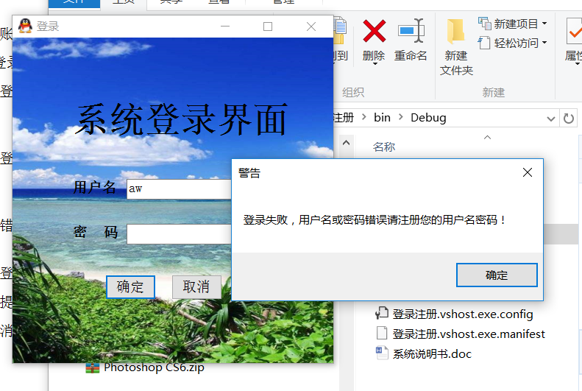

连续三次登录错误，则自动退出。

系统根据登录界面时的登录信息，判别用户类型，跳转至相应的学生、教师和管理员窗口的功能。

取消按钮清空输入信息。

点击退出系统后将会退出程序。

**八、调试结果分析**

通过调试数据，本程序已经完成了系统要求，并且运用凯撒加密算法对用户的登录信息进行了加密，对个人信息安全有一定的保证。同时，程序功能模块设计也已基本完成。

**实验人：高传威**

**学号：3140803020**

**时间：2017.4**